b.2.1Dit document niet verwijderen/aanpassen: in deze versie vult het CORA kernteam de applicatieservices aan bij de processen.

Oktober 2022

2 JUNI 2020
CONCEPT VERSIE 0.12

Handleiding Inkoop KPI

COLOFON

© 2022 Aedes vereniging van woningcorporaties Den Haag

Deze brochure is in opdracht van Aedes opgesteld.

Redactie en vormgeving: Aedes vereniging van woningcorporaties

Contact en meer informatie: Gaby van der Peijl, adviseur Inkoopsamenwerking, g.vanderpeijl@aedes.nl,
06 351 124 59

Disclaimer
De inhoud van deze uitgave is met de grootste zorgvuldigheid samengesteld. Toch is het mogelijk dat de aangeboden informatie verouderd, onvolledig of niet meer juist is. Aedes vereniging van woningcorporaties aanvaardt geen aansprakelijkheid voor schade ontstaan door het gebruik van of het zich beroepen op informatie uit deze uitgave.

INHOUD
Inhoudsopgave
I
inleiding 4
1 Inkoop KSF opstellen voor de organisatie 6
1.1 KPI-samenhang 6
1.2 Handelings en doel KPI’s 7
1.3 Breng focus aan in de KPI’s 7
2 KPI’s in het inkoop- en contractproces 9
3 Uitgangspunten 10
3.1 KPI-model prestatiecontract 10
3.2 Definiëren KPI’s 12
3.3 Meten van KPI’s 13
3.4 Escalatiemodel 13
3.5 bonus en/of malus 14
4. Implementatie 15

inleiding

Dit document is een hulpmiddel om te komen tot prestatiegerichte contractafspraken. Het werken met een prestatiecontract vereist dat een corporatie en de leverancier op een andere manier samenwerken, gebaseerd op output en vertrouwen. Het vertrekpunt zijn de interne doelstellingen. Hoe komen we van strategie naar uitvoering.

Hoe stel je vast op welke punten jouw corporatie kan verbeteren? Of welke inkooponderwerpen juist heel succesvol zijn? Alle informatie die je nodig hebt, is al aanwezig binnen jouw organisatie, als je maar weet hoe je die efficiënt en effectief kunt achterhalen. Dat doe je door KPI’s te formuleren voor de onderdelen waarop je daadwerkelijk invloed hebt, door verbeterpunten meetbaar te maken en door gericht actie te ondernemen als resultaten achter blijven.

Een goede KPI vloeit voort uit de lange termijn doelstellingen, de strategie. Per slot van rekening wordt het succes van de organisatie gemeten aan de hand van het wel of niet behalen van de strategische doelen. Bijvoorbeeld ‘Wij zetten ons in voor voldoende betaalbare woningen en maken samen met huurders en partners het verschil als het om samenleven gaat.’

Uit de strategie vloeien kritieke succesfactoren (KSF) voort, deze helpen bij het vertalen van de strategie naar duidelijke doelstellingen. Dit zijn die factoren die een directe en hoge impact hebben op het wel of niet succesvol volbrengen van de strategie. KSF’s zijn kwalitatief van aard en geven richting (vergroot, verbeter). De KSF’s worden vervolgens gemeten aan de hand van kritieke prestatie indicatoren (KPI’s), welke neutraal zijn.

Een voorbeeld
Strategisch doel: Betaalbare woningen
Kritieke succesfactor: Leveranciers contracteren die sturen op betaalbaarheid
KPI’s: 1. Percentage leveranciers met KPI betaalbaarheid
2. Percentage lage energie lasten huurders

KPI’s bieden niet alleen de mogelijkheid om te checken of het doel bereikt is, maar ook of je onderweg bent om het doel te bereiken en of je dit op de beste manier doet. Ze meten de effectiviteit en efficiëntie van de processen en activiteiten van een organisatie in het behalen van organisatiedoelen

Op dit moment zijn de meeste contracten nog ingericht op basis van een inspanningsverplichting, terwijl er een toenemende behoefte is aan prestatiecontracten. Door middel van prestatiecontracten wordt de prestatie van de leverancier meetbaar en objectief te evalueren. Dit doen we door het opstellen van Kritische Prestatie Indicatoren (KPI’s). We omschrijven in overeenkomsten duidelijk welke KPI’s van toepassing zijn, hoe deze worden gemeten, wie de metingen uitvoert en wat de gevolgen zijn als prestaties niet worden behaald.

Doelen
Door zowel intern als extern samen te werken gaat de kwaliteit omhoog, kunnen we risico’s beter beheersen, leggen we de verantwoordelijkheden neer waar ze horen en hebben wij meer invloed op het eindresultaat. We doen wat we zeggen en we krijgen wat we hebben afgesproken. Bij mogelijke wijzigende situaties hebben wij vastgelegd hoe wij daarmee om gaan.

Dit bereiken wij door:
- Interne doelen te identificeren;
- Interne doelen vertalen naar Kritieke Succes Factoren (KSF);
- KSF vertalen naar KPI’s;
- Zowel met interne als externe stakeholders samen te werken;
- Vraag gestuurd in te kopen door innovatief en prestatiegericht aanbesteden. zie leidraad inkoop- en aanbesteden;
- Heldere en realistische afspraken te maken over het te leveren eind resultaat zie Leidraad contractmanagement;
- Sturen op een beperkt aantal, maar relevante KSF’s en KPI’s;
- KPI’s te formuleren waar daadwerkelijk invloed op kan worden uitgeoefend;
- Meetbaar te maken of prestaties zijn behaald;
- Gericht actie te ondernemen indien resultaten niet worden behaald.

- Inkoop KSF opstellen voor de organisatie
Een KPI is onderdeel van een grotere geheel. Een KPI vormt de link tussen strategie, doelen, processen en acties. Dat begint met het in kaart brengen van de organisatiedoelstellingen en deze te vertalen naar KSF’s. Uit de strategie vloeien kritieke succesfactoren (KSF) voort, deze helpen bij het vertalen van de strategie naar duidelijke doelstellingen. De juiste set aan KSF’s en KPI’s wordt samengevat in jouw inkoop-KPI dashboard om dit te verwezenlijken.

Het zal niemand verbazen dat bij het bestuur en management financiële kentallen een hoofdrol spelen. Aan de top worden meer generieke KPI’s gebruikt dan op de werkvloer. Bijvoorbeeld een doelstelling als kostenbesparing zal door het management omgezet worden naar een uitsplitsing in kostenreductie, kostenvermijding, procesbesparingen en impact op de kasstroom.

1.1 KPI-samenhang
Om de kritieke succesfactoren te behalen breng je alle KPI’s in kaart die gezamenlijk je doelstellingen omvatten. Hierdoor ontstaan vaak meerdere KPI’s naast elkaar. Een KPI kan gelaagd zijn met meerdere Informatie Indicatoren onder zich. Deze geven informatie maar zijn niet per se kritiek voor de prestatie. Gezamenlijk vormen de KSF, KPI’s en de informatie indicatoren de KPI-structuur. In veel gevallen vormen Informatie Indicatoren voor de onderliggende afdeling. Op deze manier vloeien KPI’s door de gehele organisatie. Zowel intern als extern.

Een voorbeeld
Strategisch doel: Reductie kosten (betaalbaarheid)
Kritieke succesfactor: Vergroot de spend onder contract
KPI’s: 1. Percentage spend onder contract
2. Percentage aankomende inkoop onder contract

Hierbij is de gedachten, hoe minder leveranciers er aan gestuurd moeten worden, hoe efficiënter de organisatie leveranciers kan aansturen. Over het algemeen zorgt dit voor minder overleg momenten, minder facturen, grotere markt werking en daardoor verlagen de kosten. Aansluitende bij het voorbeeld om de kosten te reduceren, betekent dit dat ‘spend onder contract’ alleen niet voldoende is omdat hiermee niet te meten is of spend ook echt via orders verlopen is die naar een contract verwijzen. Vandaar de 2e KPI ‘percentage aankomende inkooptrajecten onder contract’ zodat ook gemeten kan worden of het inkoopproces gevolgd is en er een grotere kans is dat de spend onder contract ook volgens de afgesproken condities is.

Hoe formuleer ik een KSF en een KPI?
Aan de hand van de strategie worden Kritieke Succes Factoren (KSF's) opgesteld. Naast dat de KSF’s direct voortvloeien uit de strategie, representeren ze ook de belangrijkste processen en helpen ze de strategie tot een succes te brengen. Toepasbare KSF’s voor inkoopafdelingen die aansluiten op de hierboven genoemde doelen zijn bijvoorbeeld:
- Verhoog de performance van leveranciers
- Verbeter de samenwerking met belangrijke interne klanten
- Verhoog de productiviteit van inkopers

Nadat de KSF’s vastgesteld zijn kunnen KPI’s geformuleerd worden. De KPI maakt de KSF meetbaar en elke KPI is gekoppeld aan slechts één KSF. Er kunnen echter wel meerdere KPI’s aan één KSF worden gekoppeld. Denk goed na over hoe de KPI gemeten gaat worden en of hij goed aansluit bij de KSF, maar ook of hij niet ook aansluit bij een andere. Dit veroorzaakt namelijk potentieel ruis in de sturing. Misschien wel het belangrijkste onderdeel van het formuleren van de KPI is het evalueren ervan. Daarnaast is het van belang dat het iedereen wordt betrokken bij het formuleren van KPI’s. Doordat KPI’s vaak worden voorgeschreven en opgedragen ontstaat er gemakkelijk weerstand. Door de KPI’s samen te formuleren is iedereen gemotiveerd zich in te zetten om een zo goed mogelijk resultaat neer te zetten.

1.2 Handelings en doel KPI’s
We kennen twee soorten KPI’s:
- Handeling-KPI’s (wat moeten we doen om het doel te behalen?)
- Doel-KPI’s (zijn we op de goede weg?)

Doel-KPI’s geven feedback op de voortgang van het proces waar handeling-KPI’s terugkoppeling geven over de voortgang van acties. De handeling-KPI’s zijn daardoor te voorspellen en makkelijk bij te schaven. KPI’s vloeien door de gehele organisatie. Dit betekent dat de doel-KPI’s van de ene afdeling, vaak de handeling-KPI’s van de onderliggende afdeling vormen:

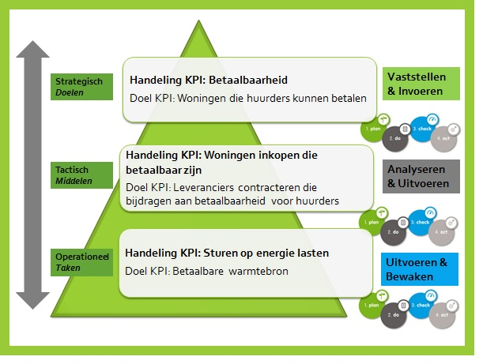

En tenslotte, de KPI’s die met (toekomstige) leveranciers worden afgesproken, sluiten zo veel mogelijk aan bij de KSF’s. Op die manier werkt zowel de interne als externe organisatie aan dezelfde organisatiedoelstellingen. Vanaf hoofdstuk 2 gaan we hier dieper op in.

1.3 Breng focus aan in de KPI’s
Er zijn ontelbare KPI’s denkbaar voor een inkooporganisatie. De kunst is om een beperkt aantal te kiezen die de gewenste KSF het beste kunnen meten. Hieronder volgen enkele voorbeelden van (interne) KPI’s:

Algemene inkoop KPI’s
- Inkoopspend als een percentage van de omzet
- Inkoop medewerkers als percentage van totaal aantal werknemers
- Inkoopspend per inkoop medewerker
- Inkooporder conversie tijd (in dagen)
- Aandeel inkooporders vermeld op inkoopkalender
- Aandeel inkooporders dat is afgewikkeld via ERP
- Aandeel inkooporders afgewikkeld door de inkoopafdeling
- Aantal leveranciers per categorie

Kosten KPI’s
- Kosten van de inkoopafdeling
- Kosten van een inkooporder
- Kosten vermijding = Huidige inkoopprijs – Laagste aangeboden prijs
- Kostenreductie = Huidige inkoopprijs – Laatste betaalde prijs
- Inkoop ROI = (Kosten reductie + Kosten vermijding) / Kosten van de inkoop functie

Overige KPI’s
- Kosten van herstelwerk
- Kosten van retour zendingen
- Afkeur ratio = waarde van de afgekeurde goederen en dienst / waarde van de ontvangen goederen en diensten
- Aandeel gecertificeerde leveranciers
- Aandeel gecertificeerde inkoop medewerkers
- Kosten training per inkoop medewerker als percentage van de totale inkoopspend
- Tevredenheid leveranciers

- KPI’s in het inkoop- en contractproces
Het formuleren van en sturen op KPI’s vind plaats in het gehele inkoop- en contractmanagementproces. Dit hoofdstuk behandelt de uniforme werkwijze vanuit de leidraad inkoop- en aanbesteden en de raakvlakken met de KPI’s .

Het gehele inkoopproces kent zes fases: voorbereiding, specificeren, selecteren, contracteren, bestellen, bewaken en nazorg. Het inkoopproces is verdeeld in drie hoofdgroepen. Deze hoofdgroepen zijn:
1. Inkoop en aanbesteden
2. Contractmanagement
3. Leveranciersmanagement

Inkoop en Aanbesteden
Alle beïnvloedbare handelingen die facturen van derden tot gevolg hebben vallen onder inkoop. Onder inkoop wordt verstaan een ondernemer duidelijk maken wat de corporatie nodig heeft en welk effect wordt beoogd (kwaliteit, prijs, efficiëntie), zodat een ondernemer kan anticiperen op deze vraag. In deze fase worden de KPI’s door de corporatie op hoofdlijnen geformuleerd.

Aanbesteden is een onderdeel van het inkoopproces. Aanbesteden betreft de stappen specificeren, selecteren en contracteren. In deze fase heeft de inschrijver invloed op het formuleren van KPI’s. Na de aanbesteding wordt de opdracht (voorlopig ) gegund en start het contractmanagementproces.

Contractmanagement
Afspraken met een ondernemer worden vastgelegd in een overeenkomst. Ook het hoofdstuk (definitieve) KPI’s is een onderdeel van de overeenkomst. Na het sluiten van een overeenkomst volgt het managen van de overeenkomst, ofwel contractmanagement. Eén medewerker van de corporatie is eindverantwoordelijk voor de overeenkomst. Overeenkomsten en wijzigingen in een contract worden op eenduidige manier bewaakt en verbeterd. zie Leidraad contractmanagement taken en verantwoordelijkheden en prestatiemanagement.

Leveranciersmanagement
Onder leveranciersmanagement verstaat wij het actief monitoren van de performance van de leverancier en het versterken van de relatie met de ondernemer door meten, weten en verbeteren. Rapportages zijn input voor leveranciersgesprekken. Het uitgangspunt van deze voortgangsgesprekken is gericht op het managen van de prestatie en de samenwerkingsrelatie.

- Uitgangspunten

Deze handleiding borgt de uitgangspunten van een corporatie. Daarmee wordt het formuleren van en sturen op prestaties minder afhankelijk van individuele medewerkers. Dat zorgt voor helderheid en transparantie voor leveranciers en efficiënter werken binnen de organisatie. Dit hoofdstuk geeft uitgangspunten voor het opstellen van Kritische Prestatie Indicatoren. Paragraaf 3.1 behandelt het KPI-model, paragraven 3.2 en 3.3 gaan in op het definiëren en vaststellen van KPI’s en paragraaf 2.4 sluit af met het onderwerp ‘meten’.

3.1 KPI-model prestatiecontract
Door het hanteren van verschillende resultaatgebieden wordt op een gebalanceerde wijze gemeten in hoeverre afgesproken prestaties worden bereikt. Een resultaatgebied sluit aan bij de organisatiedoelstellingen en daarmee bij de KSF’s.

In onderstaand VOORBEELD zijn 5 resultaatgebieden gedefinieerd waarbinnen de prestaties worden gemeten. De resultaatgebieden worden samen met het inkoop- en contractmanagement team in de voorbereidingsfase bepaald. Er zijn ook andere resultaatgebieden te bedenken zoals interne bedrijfsvoering, huurdersvoordeel, planning, circulair bouwen of digitalisering (BIM). Sturen op 20 verschillende KPI’s heeft niet zo veel zin. Kies alleen die KPI’s het verschil in het project maken.

Aanbeveling
Meer is Minder: 3 tot 6 goed gedefinieerde KPI’s zullen meer “Top of mind” zijn en blijven dan een waslijst aan KPI’s.

In ons voorbeeld zijn de resultaatgebieden klanttevredenheid, duurzaamheid, kosten/kwaliteit/binnenklimaat en innovatie benoemd als 5 belangrijkste doelstellingen. Per resultaatgebied zijn er vervolgens KPI’s weergegeven die de geleverde prestaties binnen het resultaatgebied meten.

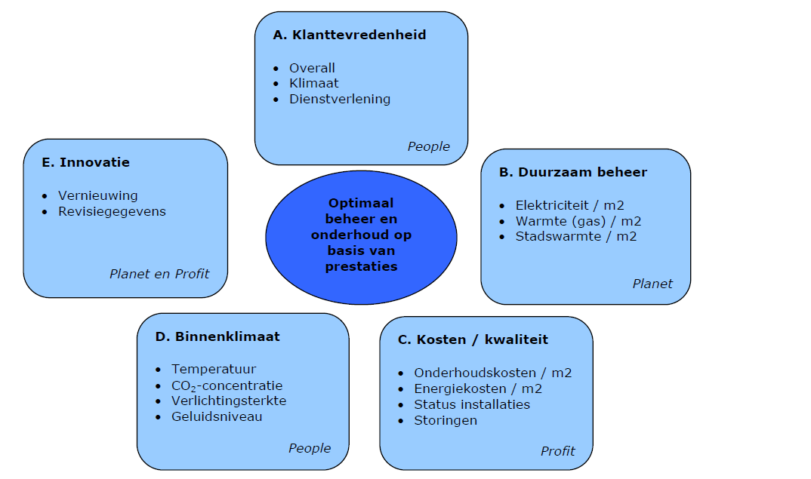

Het bovenstaande model vormt de basis voor een set KPI’s die worden gebruikt in een prestatiecontract. Maar, dat wil niet zeggen dat we al deze KPI’s in de overeenkomst opnemen. Uit elke doelstelling kiezen we er één.

Om het model te vullen met KPI’s is er een standaardlijst met diverse KPI’s beschikbaar (zie bijlage Excel standaard KPI). Deze lijst is niet uitputtend en zowel het projectteam als de inschrijvende partij heeft en belangrijke rol in het definiëren van KPI’s die van toepassing zijn op de voor hun specifieke situatie. Immers het heeft geen zin om een leverancier een KPI op te leggen als hij daar niet aan kan voldoen.

Aanbeveling
Het bepalen van een KPI hangt sterk samen met de uitgangssituatie en de ambitie van de corporatie. De uitgangssituatie heeft te maken met verschillende factoren die de prestaties van een beïnvloeden. Een aantal voorbeelden van factoren die dit beïnvloeden:
• nieuwbouw of bestaande bouw
• bouwjaar gebouw
• bezetting gebouw
• aanwezige installaties
• ICT mogelijkheden en wel of geen data op orde
• Interne en externe processen

De basis van het model en het formuleren van KPI’s
De meetpunten, vanuit de eerder vastgestelde resultaatgebieden, vormen vervolgens de basis voor het inrichten van prestatieafspraken tussen de corporatie en leverancier. In onderstaand voorbeeld zijn de resultaatgebieden, doelstellingen en de bijbehorende KPI’s weergegeven. De laatste kolom is een voorbeeld van een waarde die contractpartijen overeen komen voor de betreffende KPI. Deze kolom zegt ook iets over het ‘afrekenen’. Hierin is een aanzet gegeven om te komen tot afspraken over bonussen en malussen (zie 3.5). Bij een functionele specificatie (onderdeel van het inkoopproces) geeft de corporatie slechts aan welk resultaatgebied en bijbehorende KPI(s) behaald dient te worden. De inschrijver geeft vervolgens in zijn offerte aan welke prestatie hij kan leveren (welke waarde hij gaat behalen) en hoe hij de resultaten meetbaar maakt.

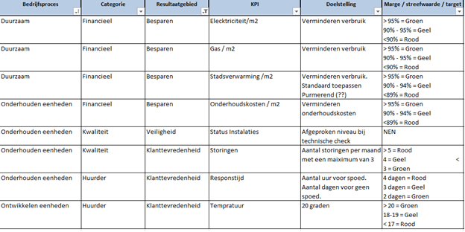
Met de beoogde winnaar worden vervolgens, op basis van zijn inschrijving, concrete en realistische contract afspraken gemaakt. Tijdens deze gesprekken heeft de corporatie de leiding en houd zowel het corporatiebelang als de leveranciersrelatie in zijn achterhoofd als vertrekpunt. Vaak schatten leveranciers de te behalen resultaten hoog in. Immers doen zij dit in de fase waarin de opdracht nog niet is gegund (inschrijvingsfase). Het getuigd van professioneel opdrachtgeverschap om met leveranciers realistische afspraken te maken.

In bepaalde prestatiecontracten wordt eerst gedurende een jaar met de referentiewaarde gewerkt en wordt vervolgens de prestatieafspraak gemaakt. Zodoende kunnen beide partijen ervaren wat een realistische waarde is. Ook kan de corporatie een mogelijke opdrachtnemer laten aangeven wat hij denkt dat een realistische hoogte van de KPI zal zijn.

3.2 Definiëren KPI’s
De manier waarop KPI’s worden gedefinieerd verschilt per situatie. Het belangrijkste uitgangspunt is dat de uiteindelijke KPI eenduidig is gedefinieerd en dat daar overeenstemming over bestaat tussen corporatie en leverancier. Begrijpen we elkaar echt, of komen we er tijdens de uitvoering pas achter dat we interpretatieverschillen moeten oplossen. Hiervoor zijn twee mogelijkheden.

- In de eerste instantie worden de te hanteren KPI’s beschreven door de (interne) eindgebruiker en vervolgens afgestemd en geoptimaliseerd met de leverancier.
- Aan inschrijvers wordt gevraagd hoe zij een bepaalde KPI definiëren en vervolgens wordt die met corporatie en de beoogde winnaar gezamenlijk vastgesteld.

Objectieve en subjectieve KPI’s
In de KPI’s die worden gebruikt voor het meten van prestaties is een onderscheid te maken tussen:
- KPI’s die objectief van aard zijn
- KPI’s die worden bepaald op basis van subjectieve meetmethoden, bijvoorbeeld een enquête.

Voor zowel objectieve als subjectieve KPI’s is een eenduidige beschrijving en meetmethodiek van belang. Daarom leggen we contractueel vast wat er gemeten gaat worden en hoe dit wordt gemeten.
Het is aan te bevelen om in het contract een passage op te nemen over de zorgplicht van de gebruiker, in de trant van ‘de gebruiker zal zorg dragen voor goed gebruikersgedrag’. Dat is de gebruikelijke vorm in een prestatiecontract, maar nog niet heel SMART. Als er gezocht wordt naar meer zekerheden worden verschillende oplossingen toegepast:
- Ga uit van verbruik per eenheid, bemeter afzonderlijk;
- Gebruik van graaddagen;
- Periodiek meetbaar (per uur / dag / week / maand);
- Gebruikershandleiding om ongewenst gedrag te vermijden;
- Hanteer een procedure waarbij de opdrachtnemer formeel en aantoonbaar dient vast te stellen dat er sprake is van ongewenst gedrag;
- Werk eerst een periode samen om het ‘juiste’ gebruik vast te stellen en maak nieuwe (realistische) prestatieafspraken.

3.3 Meten van KPI’s
Meten kan op verschillende manieren gebeuren.
- Meten van prestaties met afzonderlijke meetmiddelen. Voorbeelden hiervan zijn een enquête, een CO2-meter of NEN 2767 conditiemeting.
- Meten van prestaties met bestaande (ICT) systemen. Bijvoorbeeld met behulp van een Gebouw Beheerssysteem (GBS), Bouw informatie management (BIM) of een Facility Management Informatiesysteem (FMIS).

Bij de keuze van de meetmethodiek kan de corporatie een bepaald systeem voorschrijven of wensen formuleren zodat de inschrijver zelf een keuze maakt. In prestatiecontracten wordt de opdrachtnemer vaak verantwoordelijk gemaakt voor het meten van en rapporteren over de KPI’s. De corporatie, of een externe deskundige, voert steekproefsgewijs controles uit op de uitgevoerde metingen om te verifiëren of die juist zijn gerapporteerde. Er kan een boeteclausule in de overeenkomst worden opgenomen voor het niet juist rapporteren van een meting door de aanbieder.

3.4 Escalatiemodel
In het bovenstaande KPI model (hoofdstuk 3.1) hebben we gekozen om prestaties te meten en daar drie verschillende niveaus voor te bepalen.
- Groen = KPI behaald of er is zelfs beter gepresteerd dan verwacht
- Geel = slechter gepresteerd dan is afgesproken
- Rood = er gaat serieus iets mis.

Bij het niet behalen van afgesproken KPI is het onderstaande escalatiemodel en de te nemen acties van toepassing.

Aantal tekortkomingen | 1 | 2 | 3 | Meer
1 | niveau 1 | niveau 2 | niveau 3 | niveau 4
2 | niveau 1 | niveau 2 | niveau 3 | niveau 4
3 | niveau 2 | niveau 3 | niveau 4 | niveau 4
Meer | niveau 3 | niveau 4 | niveau 4 | niveau 4
Voorbeeld: In een korte periode meer als drie keer een klein incident (een gele kpi) treden de maatregelen van niveau 3 in werking.

Niveau | Acties
1 | - Aannemer herstelt de tekortkomingen binnen opgegeven tijd
2 | - Aannemer stelt een correctief actieplan op  - corporatie accordeert het plan  - Aannemer implementeert correcties als overeengekomen
3 | - Corporatie doet aanvullend onderzoek  - Aannemer verleent haar medewerking aan onderzoek  - XXXX maakt een globaal Plan van Aanpak  - Aannemer werkt het Plan van Aanpak uit  - XXXX accordeert het plan  - Aannemer implementeert correcties als overeengekomen
4 | - Corporatie besluit of overeenkomst gedeeltelijk of volledig wordt ontbonden

Aanbeveling
Denk heel goed na over KPI’s. Zijn de afgesproken KPI’s in balans en realistisch. Voorkom dat je een partnership leverancier (die veel tijd heeft gekost qua inkoop en contractvorming) kwijt raakt door een KPI die er niet toe doet (met andere woorden zorg dat je niet gelijk in het eerste half jaar met een niveau 4 escalatie te maken krijgt, omdat de KPI niet goed is geformuleerd).

3.5 bonus en/of malus
Leg contractueel vast wat er gebeurt bij goede en slechte resultaten. De bonus of malus zijn in de basis niet alleen financieel van aard. Het is een mix van verschillende factoren. Zie onderstaand voorbeeld.

VOORBEELD
 | Bonus | Malus
Overeenkomst | verlenging | (vroegtijdige) beëindiging. Let op dit moet wel in de contractvoorwaarden zijn opgenomen om contractbreuk te voorkomen.
Samenwerking | Bevorderen van af en toe een opdracht naar langdurig partnership | beperken (andere leveranciers zoeken)
Referentie | actieve interne promotie | verwijderen van de leverancierslijst
Betaling | eerder betalen | factuur vasthouden

Voorbeeld
Afgesproken en behaalde prestatie | Schaal 1-5 | Resultaat
Doelstelling | 3.5 | -
Over prestatie | 4 | bonus
Minimum | 3.2 | malus
Onder prestatie | 3 | ontbinding

Aanbeveling
Neem een soortgelijk overzicht , zoals in bovenstaand voorbeeld, op in de overeenkomst om interpretatie discussies te voorkomen.

4. Implementatie

Als er is besloten om samen te werken op basis van prestatiecontracten is het belangrijk dat de uitgangssituatie, de basis, goed vastligt. Contractpartijen moeten daar overeenstemming over hebben. Beide partijen dienen echt te geloven in het principe en de doelstellingen van het contract. Het is een kunst om de leverancier zodanig te prikkelen dat deze gaat presteren in plaats van iets beloven wat hij niet kan waarmaken.

Hoe gaan we dat doen:

- Zorg voor draagvlak binnen de organisatie. Zowel formeel als informeel dient het werken met een leverancier op basis van een prestatiecontract geborgd te zijn.
- Denk na over hoe de corporatie omgaat met eventueel achterstallig onderhoud/onbetrouwbare data. Zorg voor een nulmeting aan het begin van het contract.
- Leg afspraken SMART (Specifiek, Meetbaar, Acceptabel, Realistisch, Tijdgebonden) vast, meet en rapporteer. Werk op basis van vertrouwen en feiten.
- Zorg dat je een deskundige en kritische klant bent. Ondanks dat de opdracht wordt uitgevoerd door een externe partij is het goed om voldoende kennis in huis te hebben. De corporatie is dan beter in staat de goede vragen te stellen, antwoorden te beoordelen en het contract met de leverancier te managen.
- Hanteer de 80/20-regel bij het sturen op het contract. Besef dat 100% sluitend en perfect meer energie kost dan het oplevert.
- Maak contractueel afspraken over wat de corporatie doet als de uitvoering echt niet blijkt te werken. Maak op voorhand afspraken over geschillenbeslechting (bijvoorbeeld op te lossen op directieniveau), mogelijke beëindiging maar ook de overdracht naar een nieuwe leverancier.

Wat hebben we daarvoor nodig:

- Partners die meedenken over en streven naar continu verbeteren.
- De leverancier dient bereid te zijn om een bepaalde mate van risico’s op zich te nemen en garanties te geven (bijvoorbeeld over de energieprestatie van het gebouw). Let op: het verlegen van risico’s naar de leverancier die eigenlijk van de corporatie zijn zorgen voor onnodige kostenverhoging. Een algemene regel: het beheersen van risico’s kost geld.
- Leverancier moet in het inkooptraject de gelegenheid krijgen om aan te geven wat er wel en niet mogelijk is op het gebied van de te realiseren KPI’s.
- Bij voorkeur dient de leverancier zelf te monitoren. De corporatie krijgt hierdoor een toetsende rol.
- De leverancier is verantwoordelijk voor het (op tijd) verzorgen van duidelijke rapportages voor wat betreft voortgang op overeengekomen KPI’s.
- Eén aanspreekpunt vanuit de organisatie van de leverancier.

e:
- Lijst met voorbeeld KPI’s
- Escalatiemodel
- Dashboard KPI’s meetbaar maken

